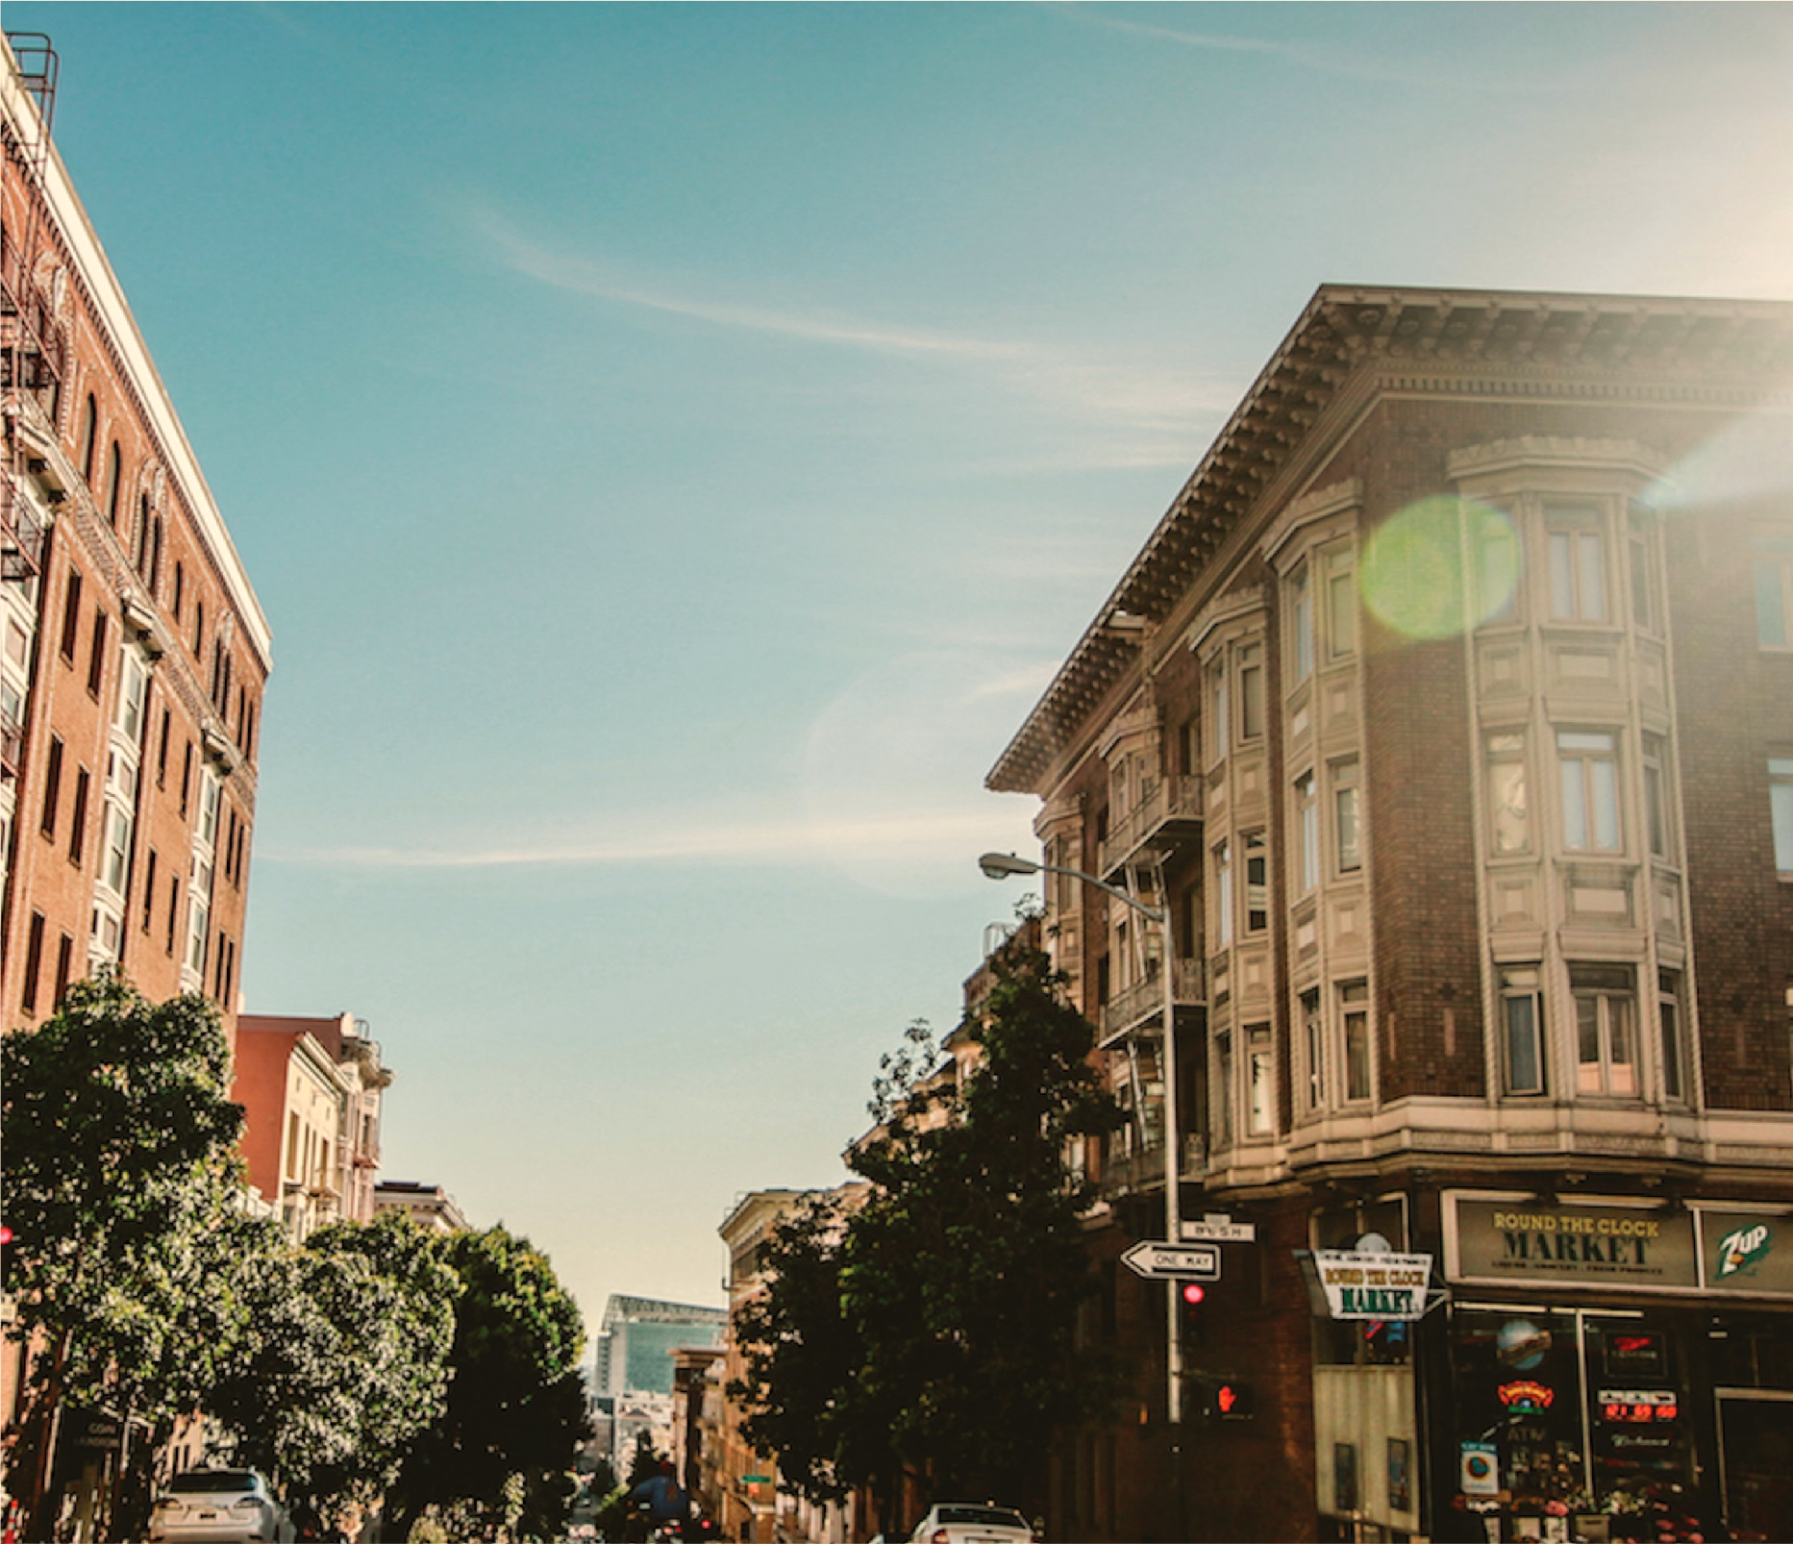

|  |
| --- |
| Vize projektu |
|  |
| Lukáš Kloc |



Téma:

Bankomat

Popsat aktéry:

Zadavatel: SPŠ Světce

Poučovatel: Vácha Zdeněk

Vývojář: Kloc Lukáš

Cílovka: lidé co vlastní bankovní účet

Vize:

Vytvořím si z kartonu nebo s nějakých desek konstrukci, do které postupně začnu umisťovat předměty. Vevnitř konstrukce budou 2 motůrky a válce pro posílání peněz ven. Vevnitř bude arduino s ostatními kabely. Z venku pak bude RFID čtečka s klávesnicí na kterou budu přikládat čip. Poté zadám pin a kolik bych si chtěl vybrat peněz, pak by mi to mělo poslat peníze ven a z bankovního účtu který budu mít vytvořený v databázi se mi odečtou vybrané peníze.

**Hlavními cíli projektu jsou:**

-Vytvořit model bankomatu

-Webové stránky

-Video prezentace technologií

-Databáze

Požadavky:

-Databáze

-Arduino

-2 motůrky

-RFID čtečka

-RFID čip

-Display

-Numerická klávesnice

-Vlastnoručně vyrobená konstrukce

-Peníze

Popsat technologie:

Nejdřív budu muset propojit arduino s databází. Poté budu potřebovat nejspíše 2x Stejnosměrný motor s převodovkou DC 12V 30 RPM N20 za 366Kč, které budou připojeny na vyrobené válce které budou vysouvat peníze po jednom. Pak budu potřebovat RFID přístupový panel 125KHz který má i numerickou klávesnici za 532kč. Poté 1 nebo 2 čipy za 18kč. A nakonec Arduino display modrý 16x2 znaků za 66kč.

Popsat rizika:

Riziko je to že mi to bude možná posílat více bankovek na jednou a proto musím poskládat dobře válce aby mi to posílalo jen jednu bankovku.